TOPC01000C buone pratiche ASL

Progetto Cavour 2016 / Società Reale Mutua di Assicurazioni
Società Reale Mutua di Assicurazioni, con sede a Torino
in Via Corte D’Appello 11, c.a.p. 10122

Dati anagrafici
Denominazione Istituto | Liceo Classico e Musicale “Cavour”
Codice meccanografico | TOPC01000C
Indirizzo | SEDE: corso Tassoni 15, 10143 Torino
Telefono/fax/e-mail | Tel. (Sede) 0117495272 / fax 0117764753 / segreterialiceo@lcavour.it, topc01000c@pec.istruzione.it
Nome e Cognome del Dirigente Scolastico | Prof.ssa Emanuela Ainardi
Nome e Cognome del Docente referente | Prof. Armando Golzio (tutor di classe)  Prof. Alberto Conrado (funzione strumentale ASL)
Progetto

Descrizione del progetto  (obiettivi strategici, numero di classi coinvolte, numero di allievi/e coinvolti/e, esiti, sinergie con il territorio, competenze sviluppate dagli/dalle allievi/e, punti di forza, criticità,…) | Il Progetto Cavour 2016, presso Reale Mutua Assicurazioni (Sede, via Corte d’Appello 11, Torino), si è svolto in due tempi (13-17/06 e 12-16/09) ed ha coinvolto i 23 studenti della IV D, Liceo delle scienze e dell’economia.  L’attività, scelta per la coerenza con la specifica curvatura economica e per la sua rispondenza al P.T.O.F. 2016-19, approvata nel C.d.C. del 3/05/16, è stata illustrata in un incontro con lo staff RM del 31/05/16.  Prerequisiti (a livello generale per l’ASL) sono stati la frequenza a un corso on-line interno di formazione sulla sicurezza e la condivisione di un preciso Patto formativo.  Obiettivi strategici, in applicazione della Convenzione 10/06/16 ed esplicitati nel Progetto formativo, sono stati l’acquisizione di diversificate “esperienze lavorative nello specifico settore finanziario-economico” (settore Assicurazioni): nelle due successive settimane gli studenti sono stati impegnati a piccoli gruppi, ciascuno affidato a un tutor in diverse Aree aziendali scelte da RM (dalla Piattaforma e comunicazione interna all’Ufficio stampa e comunicazione).  Il progetto ha tratto vantaggio dalla particolare continuità e coerenza temporale (lunedì/giovedì: 9-13 e 14-17; venerdì: 9-13; 32+32 ore settimanali); inoltre la suddivisione in piccoli gruppi guidati ha consentito l’acquisizione ottimale delle esperienze, arricchite e diversificate anche grazie al passaggio di ogni studente ad altra (diversa) area lavorativa nella seconda settimana.  Altri punti di forza sono stati l’ottima sinergia con la Società ospitante, fin dalla fase progettuale, l’accurato supporto logistico nonché l’ottimo confronto per l’attuazione della ASL. Lo staff preparato e giovane ha determinato una non comune sintonia (e un arricchimento anche umano).  Il Questionario di valutazione (tutor aziendali) e il questionario di autovalutazione (studenti) confermano la validità del progetto.  Al termine dell’attività ogni gruppo ha predisposto un video pubblicato sulla rete aziendale interna.

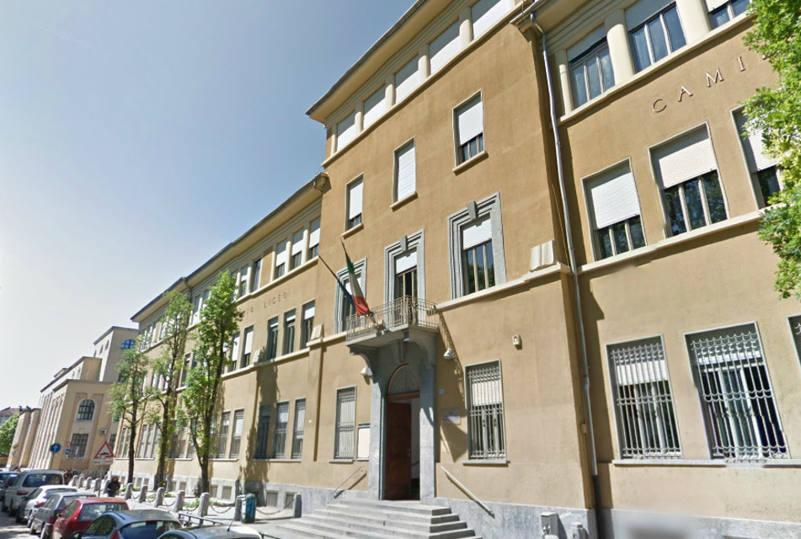

Link per i materiali: http://www.lcavour.gov.it/alternanza-scuola-lavoro/

IL TUTOR SCOLASTICO IL DIRIGENTE SCOLASTICO
Prof. Armando GOLZIO Prof.ssa Emanuela AINARDI

